S ČÍM VÁM MŮŽEME POMOCI

Níže Vám uvádíme příklady situací, kdy se na nás můžete obrátit:

Rozcházíme/rozvádíme se a nevíme co dál.
Rozcházíme/rozvádíme se a nemůžeme se domluvit na péči o naše děti.
Matka/otec mi odmítá předat děti.
Matka/otec mi neplatí výživné.
Matka/otec vypráví našim dětem o mně lži.
Matka/otec nedostatečně pečuje o naše děti.
Matka/otec užívá návykové látky.
Matka/otec vystavuje naše děti nebezpečí.
Matka/otec nesouhlasí s výběrem MŠ/ZŠ/SŠ.
Matka/otec nesouhlasí, abych se s dětmi odstěhoval/a.
Partner/partnerka se na mně dopouští násilí.
Partner/partnerka se dopouští násilí na našich dětech.

JAKÝMI PRÁVNÍMI PŘEDPISY SE ŘÍDÍME

Během naší spolupráce s Vámi se řídíme právními předpisy. Zde naleznete ty nejdůležitější, které byste měli znát i Vy:

Sdělení č. 104/1991 Sb., o úmluvě o právech dítěte
Zákon č. 359/1999 Sb., o sociálně právní ochraně dětí
Zákon č. 89/2012 Sb., občanský zákoník
Zákon č. 500/2004 Sb., správní řád
Zákon č. 99/1963 Sb., občanský soudní řád
Zákon č. 292/2013 Sb., zvláštní řízení soudní
Zákon č. 40/2009 Sb., trestní zákoník

NA KOHO SE OBRÁTIT

Na základě trvalého bydliště Vašeho dítěte s Vámi bude spolupracovat osoba tzv. klíčová sociální pracovnice. Kontakt na konkrétního pracovníka OSPOD dle obce, kde má Vaše dítě trvalé bydliště, naleznete na webových stránkách www.mestocernosice.cz.

Úřad → Informace a agendy odborů → Odbor sociálních věcí, zdravotnictví a školství → Oddělení sociálně právní ochrany dětí → Rozdělení zaměstnanců podle působnosti
PRÁVA A POVINNOSTI RODIČŮ

Tak jako každému člověku vznikají v průběhu života různá práva a povinnosti, existují také práva a povinnosti rodičů, která Vám vznikají v momentě narození Vašeho společného dítěte. Tyto práva a povinnosti jsou zahrnuty v tzv. rodičovské zodpovědnosti, kterou upravuje zákon č. 89/2012 Sb., občanský řád.

Mezi nejzákladnější práva a povinnosti rodičů patří:

Právo a povinnost pečovat o dítě.
Povinnost pečovat o dítě v souladu se zájmy dítěte.
Povinnost pečovat o dítě ve vzájemné shodě obou rodičů.
Povinnost podporovat vztah a styk s druhým rodičem.

PODÁNÍ STÍŽNOSTI

Pokud si myslíte, že klíčová sociální pracovnice při své práci udělala něco špatně, nebo se Vám nelíbilo, jak s Vámi sociální pracovnice mluvila, máte právo podat formální stížnost k prošetření daného postupu.

Stížnost můžete oficiálně podat následujícími způsoby:

Písemnou stížnost osobně odnést na podatelnu městského úřadu
Poslat jí na adresu podatelny městského úřadu
Poslat jí prostřednictvím datové schránky
Poslat jí prostřednictvím e-mailu – pouze s elektronickým podpisem

Adresa podatelny: Městský úřad Černošice
Podskalská 19
120 00 Praha 2

E-mail a IDS: podatelna@mestocernosice.cz
u46bwy4

V případě, že nebudete s vyřešením Vaší stížnosti spokojeni, můžete podat stížnost k nadřízenému orgánu.

Krajský úřad Středočeského kraje, Zborovská 11, 150 21 Praha 5

D Ů L E Ž I T É I N F O R M A C E

Městský úřad Černošice
Václavská 12
120 00 Praha 2

221 982 251
IDS: u46bwy4

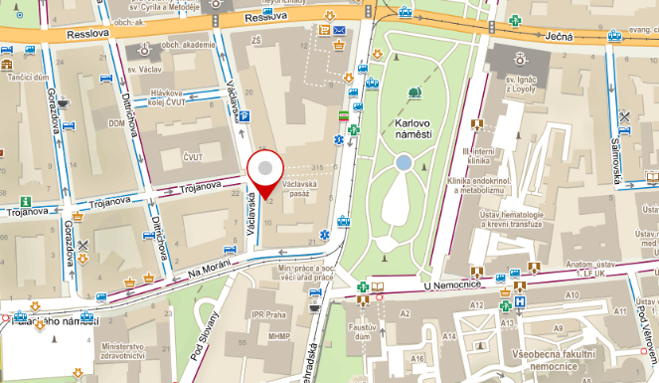

Tramvajová zastávka: Moráň – 2 minuty chůze
Karlovo náměstí – 5 minut chůze
Palackého náměstí – 5 minut chůze

Stanice metra: Karlovo náměstí – 3 minuty chůze

ÚŘEDNÍ HODINY OSPOD:

Pondělí 8:00 – 17:00
Úterý 8:00 – 12:00
Středa 8:00 – 17:00
Čtvrtek -----------------
Pátek 8:00 – 12:00

OSPOD ČERNOŠICE

INFORMAČNÍ LETÁK PRO RODIČE

